Ja mislim da će za 100 godina sva tehnologija biti jako tanka i sve će biti bijele boje sa plavim lampicama.
TEHNOLOGIJA ZA 100 GODINA

Ja mislim da će tehnologija za 100 godina izgledati tj. Biti plave, narančaste, roze boje haha.
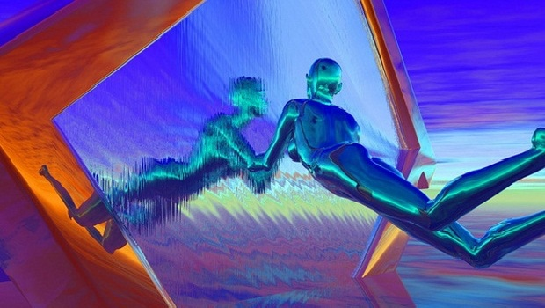

Većina stvari ce se obavljati uz pomoć tehnologije.
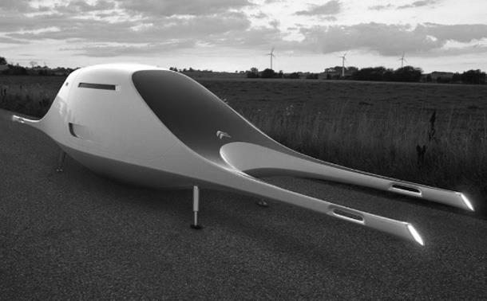

za 100 godina postojat ce Čipovi u mozgu koji bi ubrzali rad i proširili memoriju istog ,postojat ce roboti koji samostalno razmišljaju i donose zakljuČke pojaviti ce se umjetna iNteligencija.
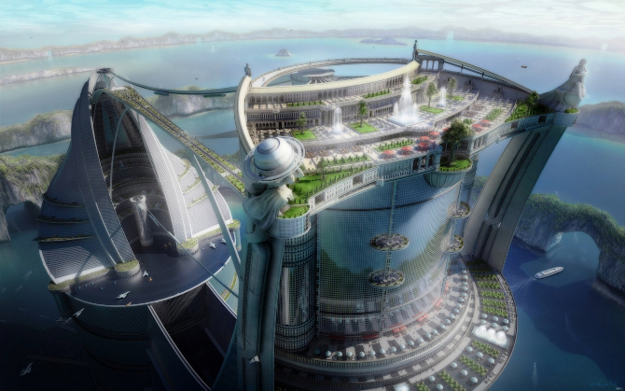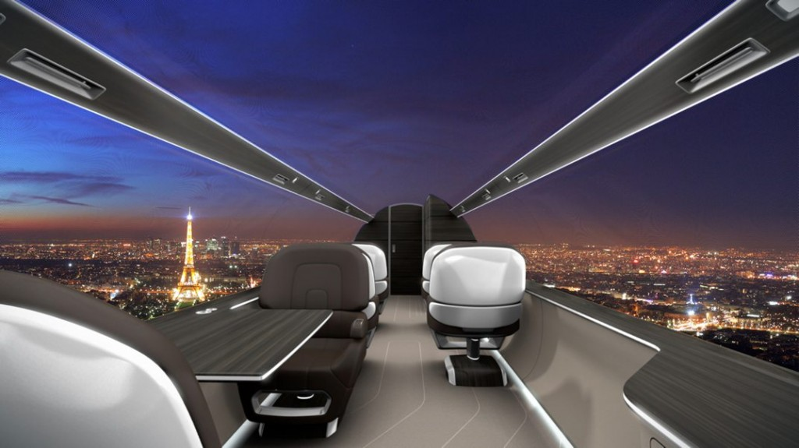

ZA 100 GODINA TEHNOLOGIJA IZGLEDATI ĆE OVAKO
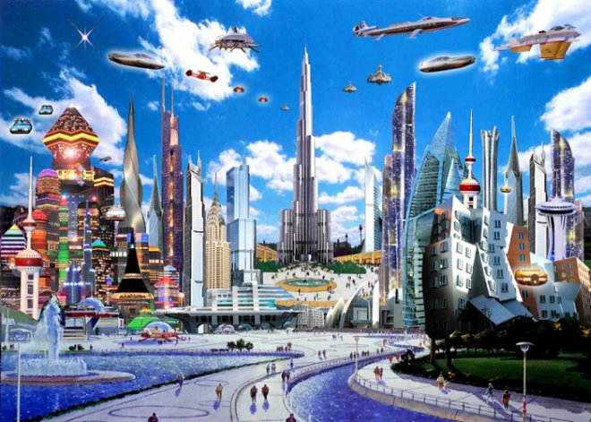
Po nebu će letjeti letjelice,a automobila neće biti,a zgrade će biti visoke,svjetleće i prozirne.
za 100 g. roboti će raditi sve umjesto nas ljudi!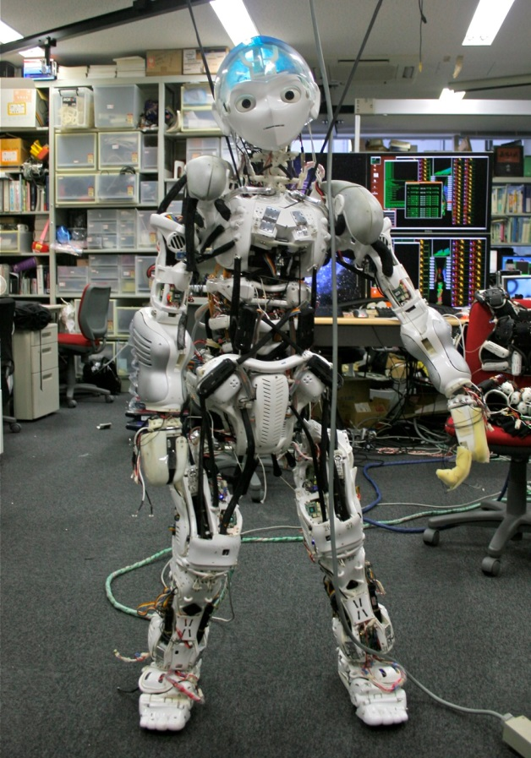

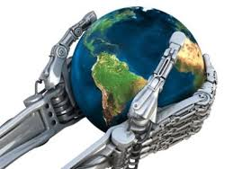

Sad čekamo da vidimo kako će to izgledati.
Tehnologija u budućnosti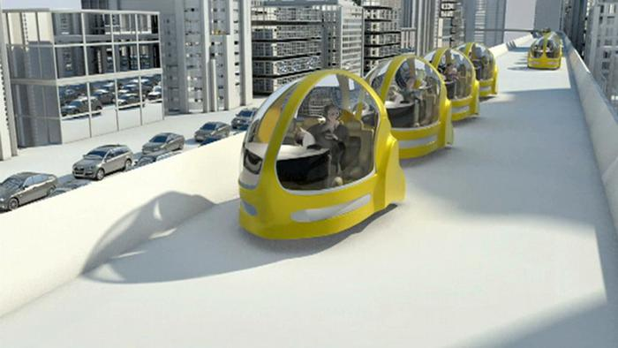
Svi auti u budućnosti će letjeti mobiteli će biti još moderniji.
Zapravo će sve biti još modernije i naprednije.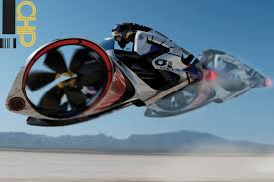
Tehnologija za 100 godina će bit zanimljivija, poboljšana,dugotrajna,veća ili manja, ljepša…
OVAKO ĆE IZGLEDATI TEHNOLOGIJA ZA 100 GODINA:
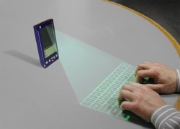

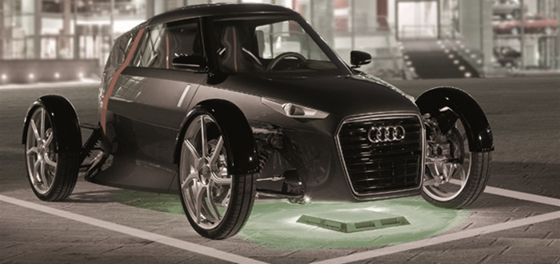
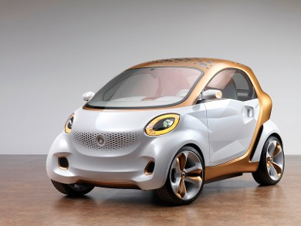
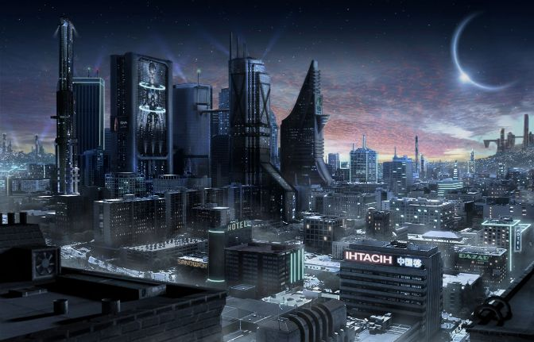
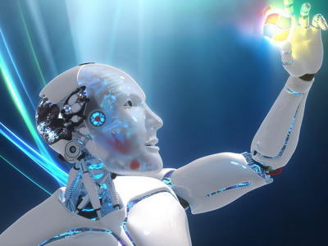

Ovako će izgledati hrana u budućnosti:
jedva čekam da ova tehnologija izađe i onda ću moći tako nekog plašit i ići po svijetu.
Svaki čovjek imat će svoju vlastitu letjelicu koja ne ide na nikakvo gorivo.
Ponovno će se pojaviti dinosauri i ljudi će ih držati za kućne ljubimce.

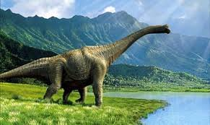
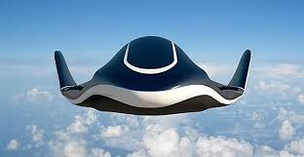
Za 100 godina svi će gradovi izgledati ovako:
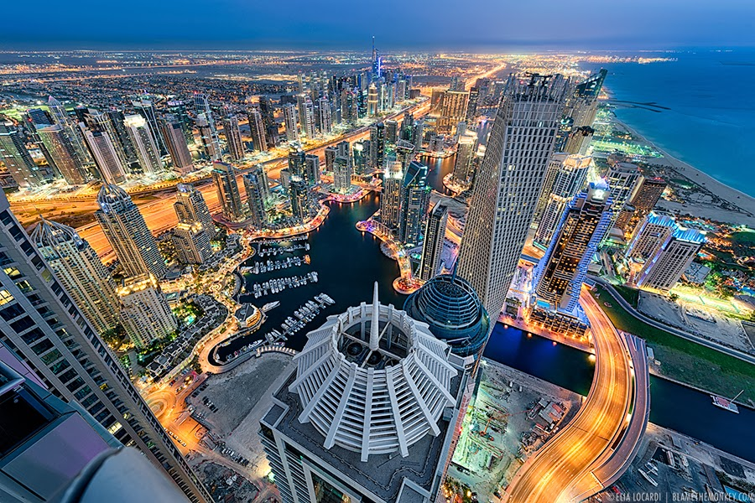
ZA 100 GODINA TEHNOLOGIJA CE IZGLEDATI OVAKO 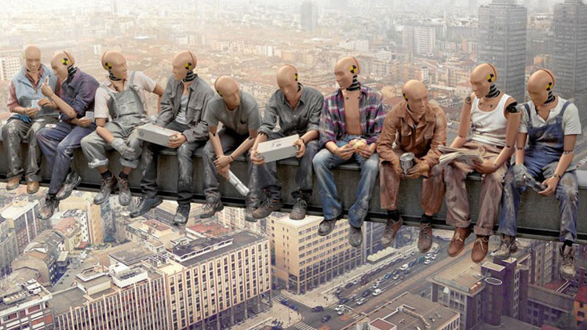 Roboti će raditi sve pa čak će raditi i zgrade. Izgledat će kao ljudi, ponašat će se kao ljudi. Možda.

Kako će tehnologija izgledati za 100 godina ?
U budućnosti će se mobiteli moći savijati i biti će prozirni.
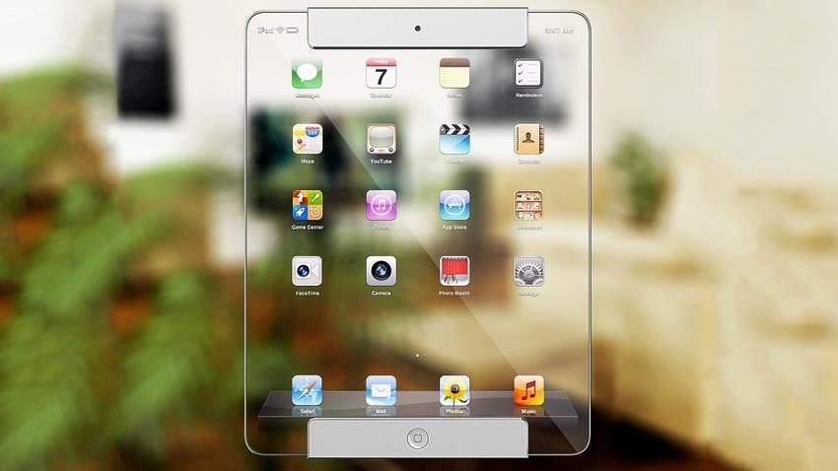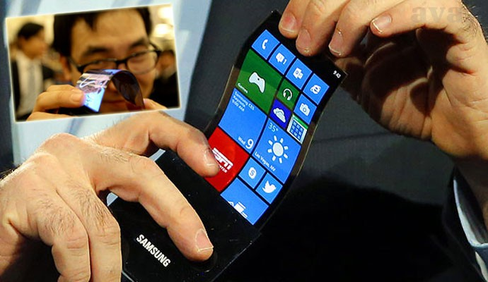
U budućnosti će sve biti naprednije od danas kao na primjer auti će ići 1000 km na sat a godišnji odmor će biti odlazak na mjesec.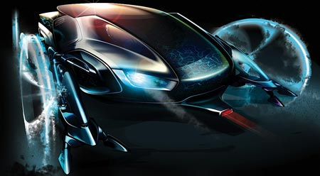
Sve je više opasnog strateškog oružja za masovno uništenje, a procvat novih informacijskih tehnologija okrenut će tržište rada naglavačke.
Predviđanja su kako će pojavom umjetne inteligencije započeti dugi trend unificiranja globalne kulture i svi će ljudi imati sličan pogled na svijet.
Oni kojima umjetna inteligencija bude dostupna razvit će posebnu kozmopolitsku kulturu i postat će svojevrsna svjetska elita, dok će milijuni drugi živjeti u jednom od brojnih geta.
Nobelovac Alvin Roth, ekonomist sa Stanforda, smatra da će u budućnosti rasti materijalno bogatstvo i dugovječnost, pa će umirovljeničko doba postajati sve dulje.
Na poboljšanje života trebali bi utjecati novi lijekovi poput onih za poboljšanje pamćenja, kreativnosti i pažnje. Sve veće poznavanje fetalnog razvoja dovest će do toga da će roditelji moći poboljšavati genetske sklopove svoje djece.
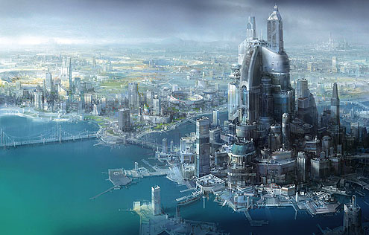
U budućnosti imat ćemo aute koje lete,zgrade visoke kao oblaci,svemirske brodove,izumit ćemo besmrtnost,sve će bit moderno i savršeno i možda ćemo upoznati svemirce.
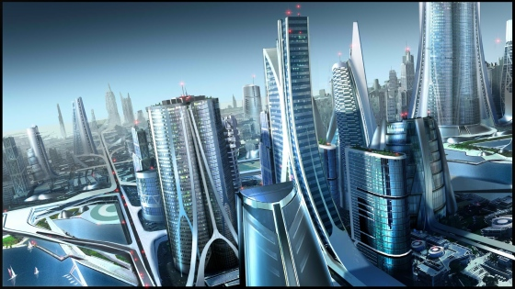
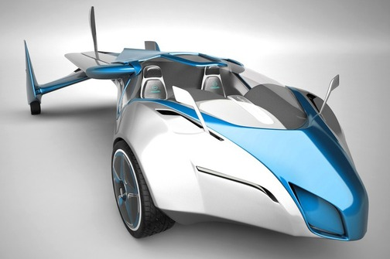
Za 100 godina mobiteli više neću izgledati kao danas.Iz njih će izlaziti veliki „projektori“ po kojima ćemo moći klikati i sl…
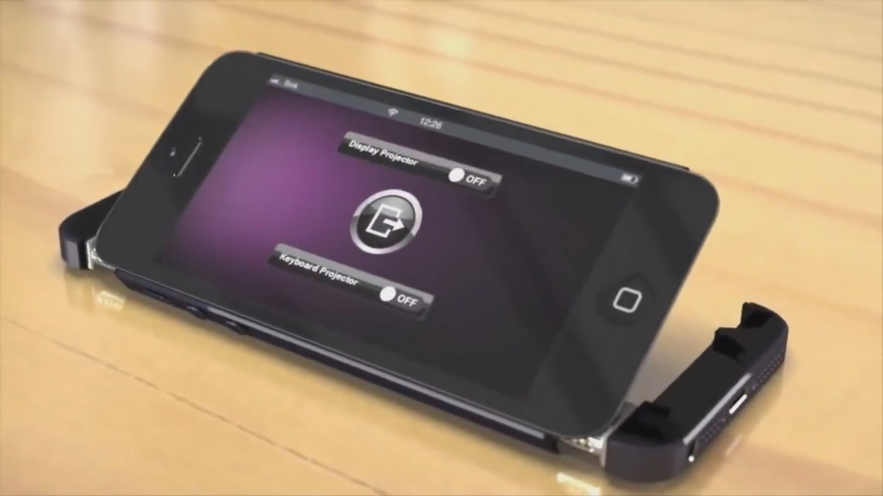
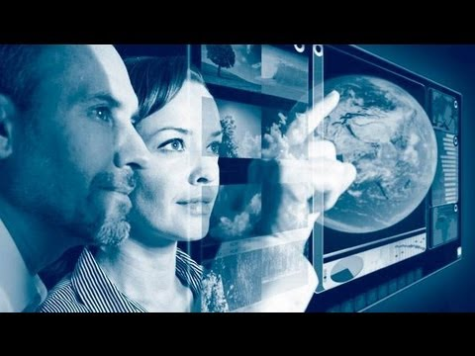

Život će biti puno lakši roboti će nam pomagati. Imat ćemo svakakve zakon stvari,svemirske brodove, teleportere, …
Ljudi će istraživati mnoge nove planete i pronaći će mnoge nove stvari za koje nitko nije znao.
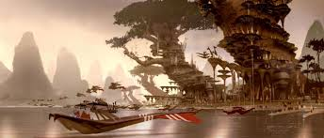
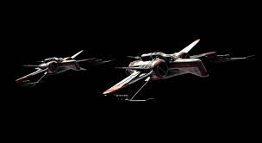
Na svakom uglu bit će roboti koji će posluživati hranu i piće!!!
